**東御市新春経済講演会**

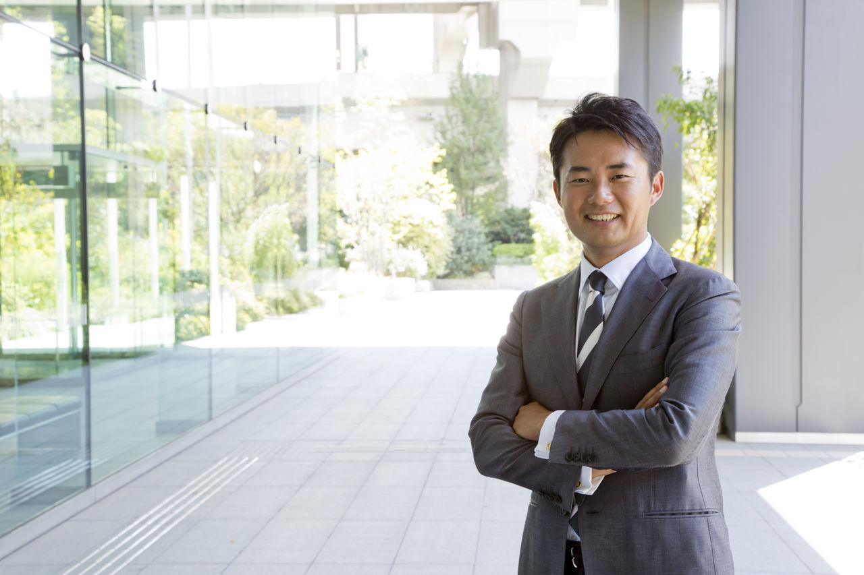

1979年8月13日、北海道旭川市に生まれ。2004年3月筑波大学中退。 外資系証券会社勤務を経て、2005年9月総選挙で最年少当選を果たす。厚生労働委員会、決算行政監視委員会に所属。労働問題を専門に、特にニート・フリーター問題など若年者雇用の環境改善に尽力。現在、TBS「サンデージャポン」、テレビ朝日「ナニコレ珍百景」、日本テレビ「幸せ！ボンビーガール」などにレギュラー番組多数出演。小学館「バカでも資産１億円」を上梓。テレビ、ラジオ、雑誌など各メディアで活躍する他、株式会社杉村商事代表取締役社長として実業家・投資家としても活動中。趣味のテニスは、元国体で優勝したほどの腕前。私生活では二児の父。

※**上記へＦＡＸ、又は電話にてお申込みください。**

**申込み締切日：平成２９年１月６日（金）まで**

テーマ：一緒に考えよう、日本の未来

～プライドを捨てた男の人生訓～

現在はメディア等で大活躍の杉村太蔵氏が伝える「男の人生訓」。プライドを捨てた男の人生訓は、「何でもチャレンジできる」勇気をあなたに与えてくれます。

この機会に日本の未来を一緒に考えてみませんか？

**ご参加お待ちしておりま**す。

**東御市企業経営セミナー等運営委員会**

**（東御市・東御市商工会・東御市工業振興会・東御市羽毛田工業団地協議会）【共催】東御市青色申告会・一般社団法人上田法人会東御支部**

**TEL：0268-67-1034（東御市商工観光課）**

**TEL：0268-75-5536 fax：0268-75-0875（東御市商工会）**

***～受講料　無料～（定員200名）***

**申込み締切日：平成２９年１月６日（金）**

**主催**

**平安閣みまき　東御市県291-2**

平成29年１月１３日（金）

午後３時００分～午後４時３０分

**そして、最年少当選で当選し国会議員として労働問題に尽力。**

高校時代にテニスで国体優勝し、スポーツ推薦で大学に入学。大学時代に人生初の挫折を経験し、大学を中退。 中退後、派遣会社に登録し、その派遣先のトイレ掃除で 証券会社にスカウトされ入社。

**※お申込みいただいた皆様の情報は本講演会関係についてのみ利用させていただきます。**

|  |  |  |  |
| --- | --- | --- | --- |
| **氏名** |  | **ＴＥＬ** |  |
| **住所** |  | **F A X** |  |

**東御市商工会行　FAX：０２６８－７５－０８７５50532 - 55 - 6725**

**会場**

切り取らずにこのままＦＡＸしてください

**杉村太蔵氏**

すぎ 　　むら　　　たい　　 ぞう

**元衆議院議員**

講師プロフィール

**日時**